Inhaltsverzeichnis

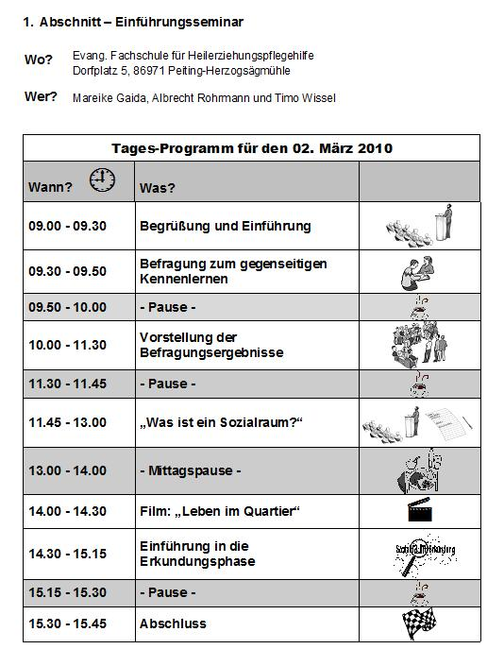
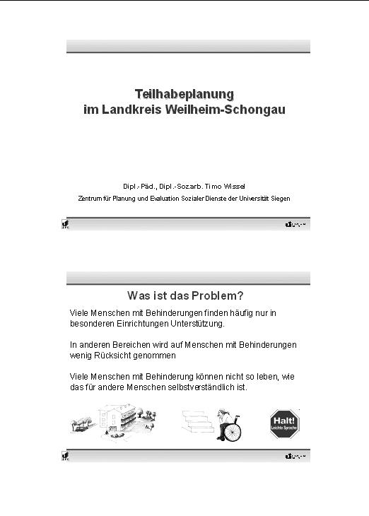
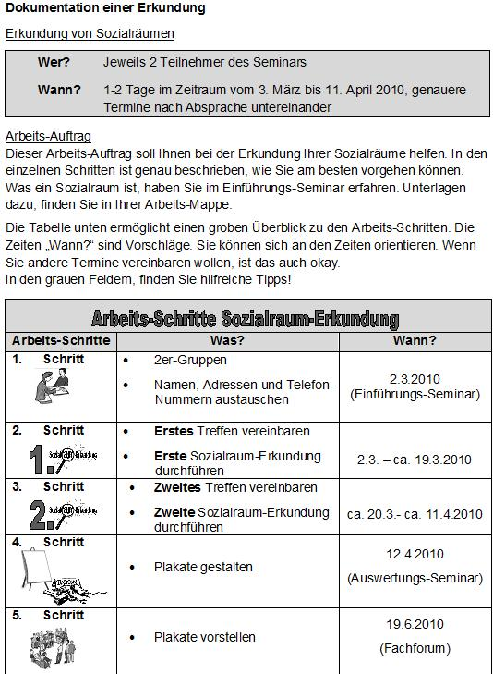
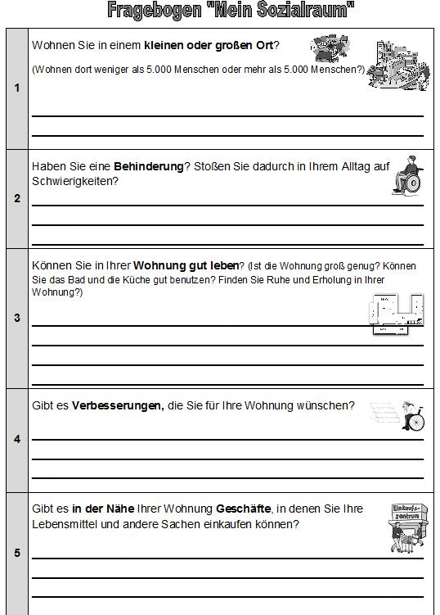
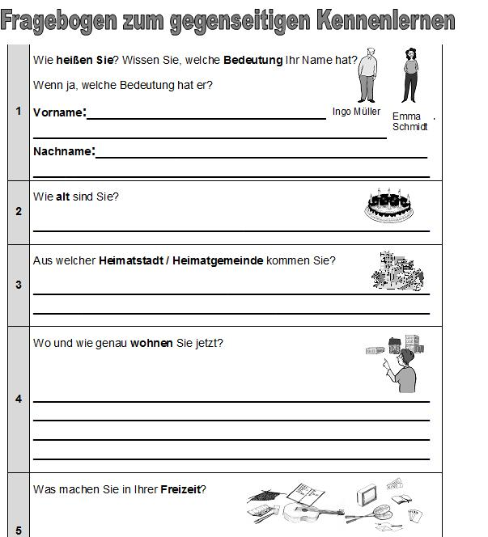
Das Tages-Programm

Seite 1
Vorstellung der Teilhabeplanung im
[(Land-) kreis oder Stadt]

Seite 2
Was ist ein Sozialraum?

Seite 4
Der Fragebogen zum
gegenseitigen Kennenlernen

Seite 3
Dokumentation einer Erkundung
Kontakt-Daten
Seite 5

